Список городов-героев в Великой Отечественной войне
Почетное звание «Город-герой» присваивалось Указом Президиума Верховного Совета СССР тем городам Советского Союза, жители которых проявили массовый героизм и мужество в защите Родины во время Великой Отечественной войны. Вот список городов-героев, с указанием года, в котором было присвоено это звание:
Ленинград (Санкт-Петербург) - 1945 год;
Сталинград (Волгоград) – 1945 год;
Севастополь -1945 год;
Одесса – 1945 год;
Киев -1965 год;
Москва -1965 год;
Брест (крепость-герой) -1965 год;
Керчь – 1973 год;
Новороссийск -1973 год;
Минск -1974 год;
Тула -1976 год;
Мурманск -1985 год;
Смоленск -1985 год.
*Ленинград, Сталинград, Севастополь и Одесса были названы городами-героями в приказе Верховного Главнокомандующего от 1 мая 1945 года, однако официально это звание было закреплено за ними в Указе Президиума Верховного Совета СССР об утверждении Положения о почетном звании «Город-герой» от 8 мая 1965 года.
Городу, удостоенному высшей степени отличия "Город-Герой" вручалась высшая награда Советского Союза - орден Ленина и медаль "Золотая Звезда", которые изображались затем и на знамени города.

Город-герой Ленинград

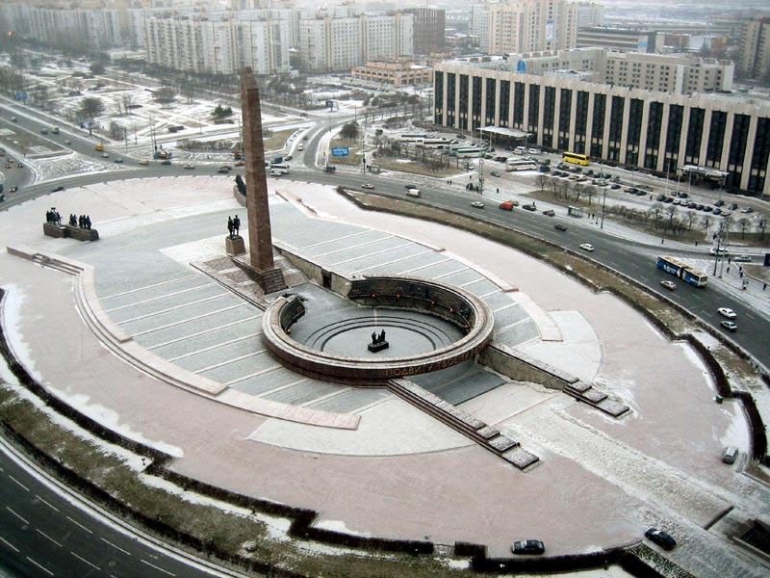
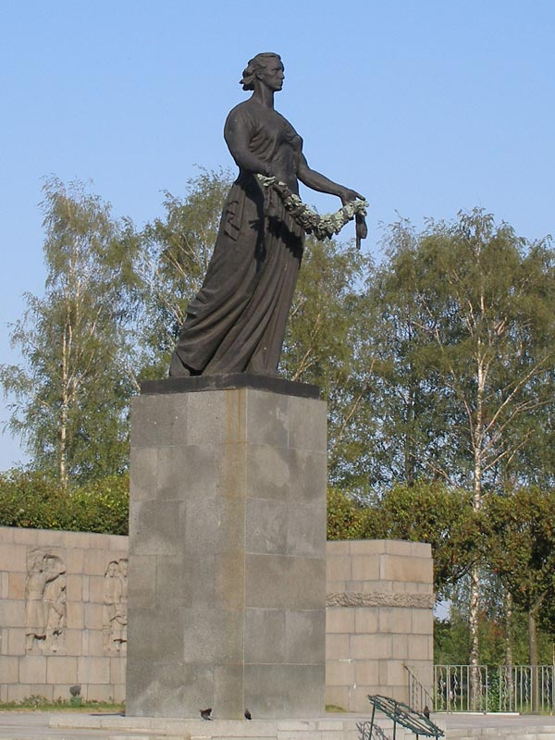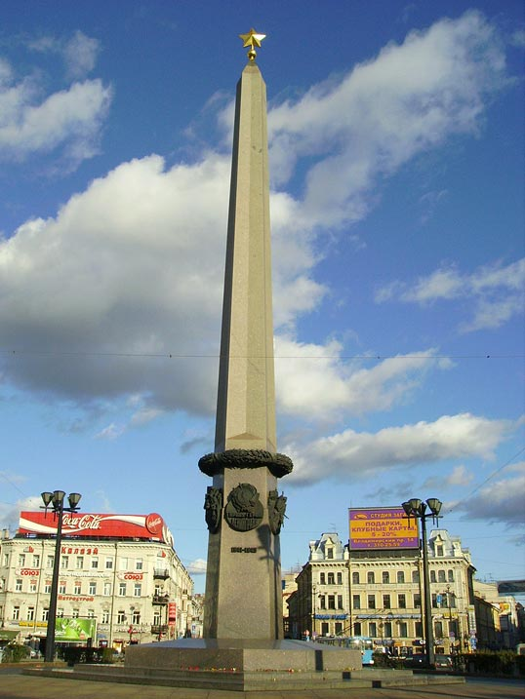
Монумент «Мать-Родина» Обелиск Город-герой.
на Пискарёвском кладбище.

Город Герой Волгоград (Стадинград)
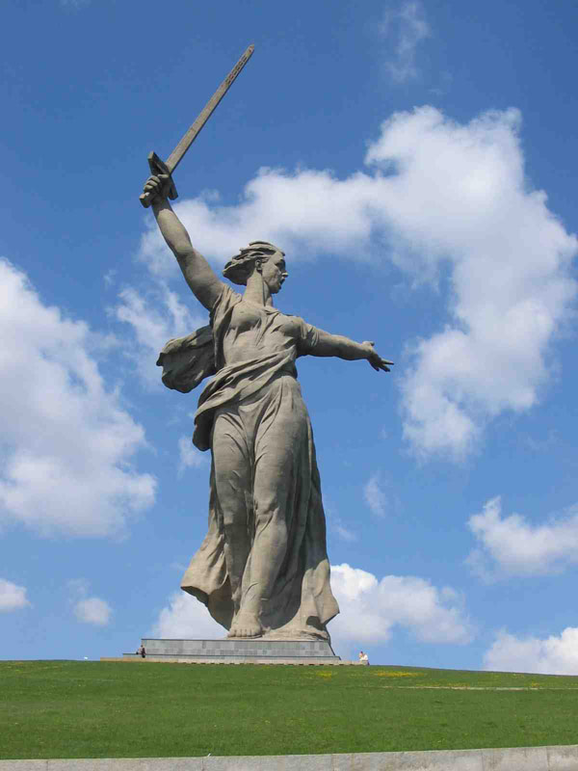
Мамаев курган. Монумент "Родина-мать зовет".

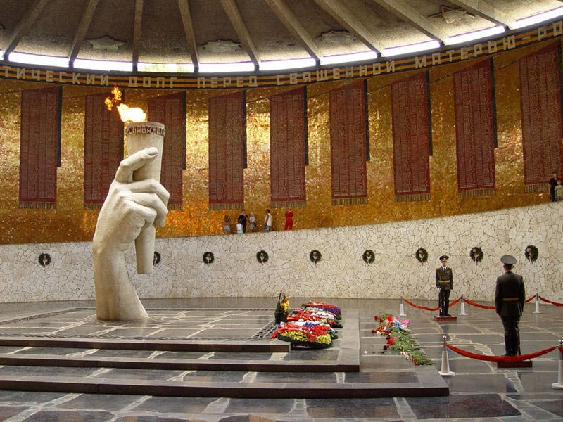
Мамаев курган. Зал Воинской славы.

Город-герой Севастополь
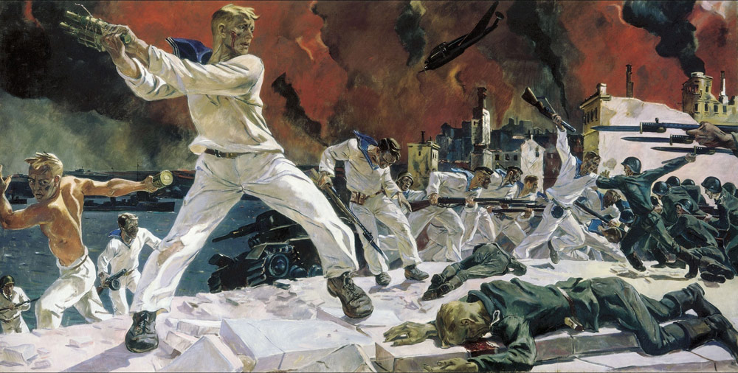
Александр Дейнека "Оборона Севастополя".

Город-герой Одесса
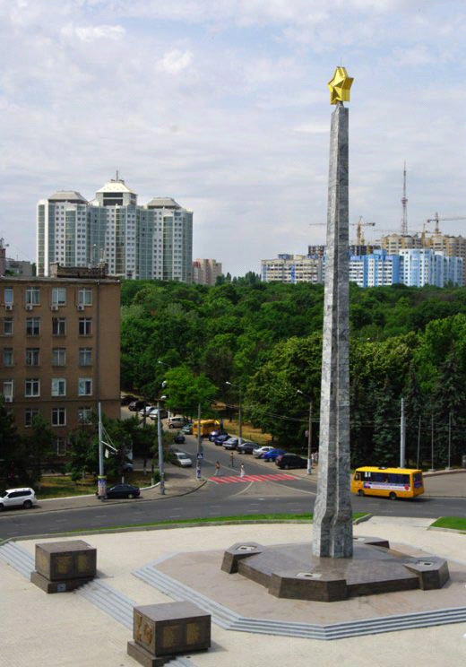
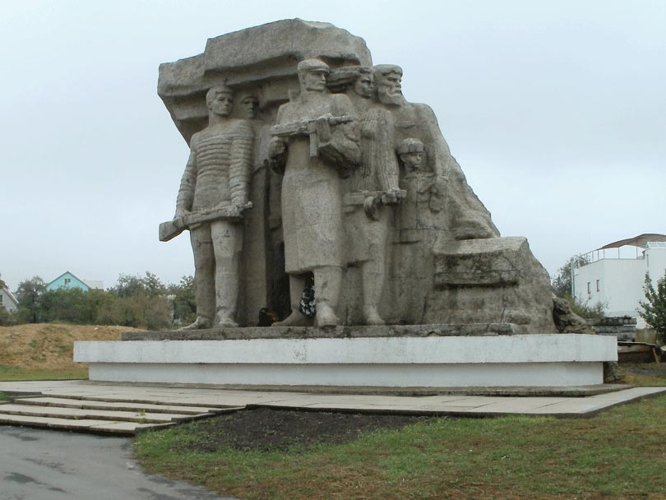
Памятник "Народные мстители". Мемориальный комплекс "Катакомбы".
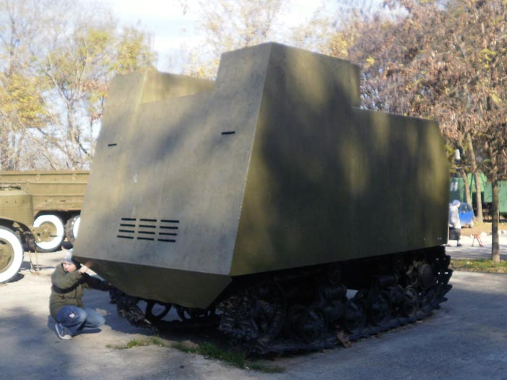
Одесский «танк» НИ («На испуг»)

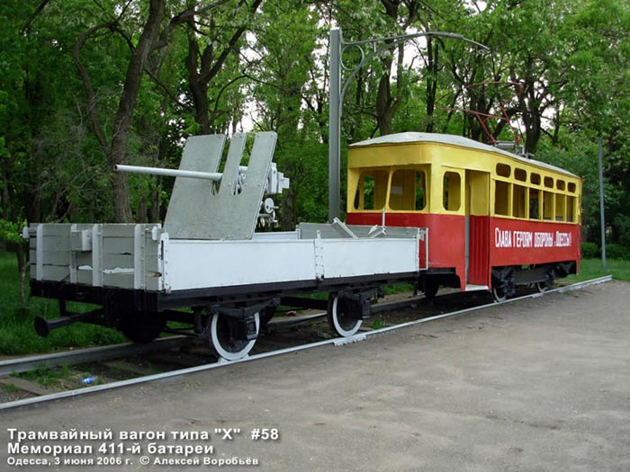

Город-герой Москва

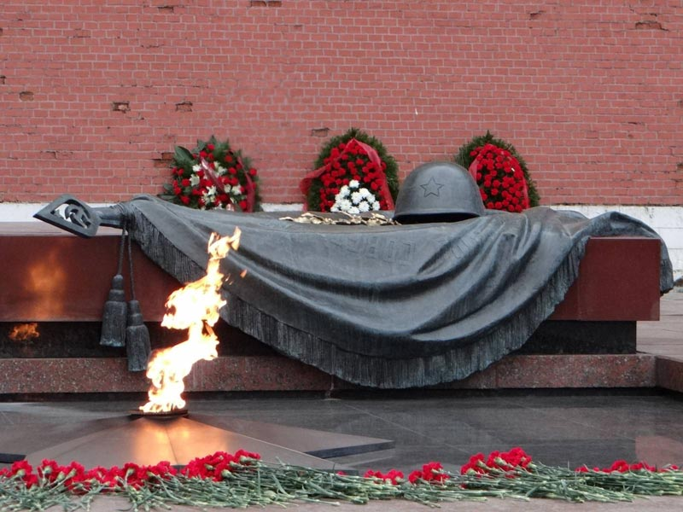
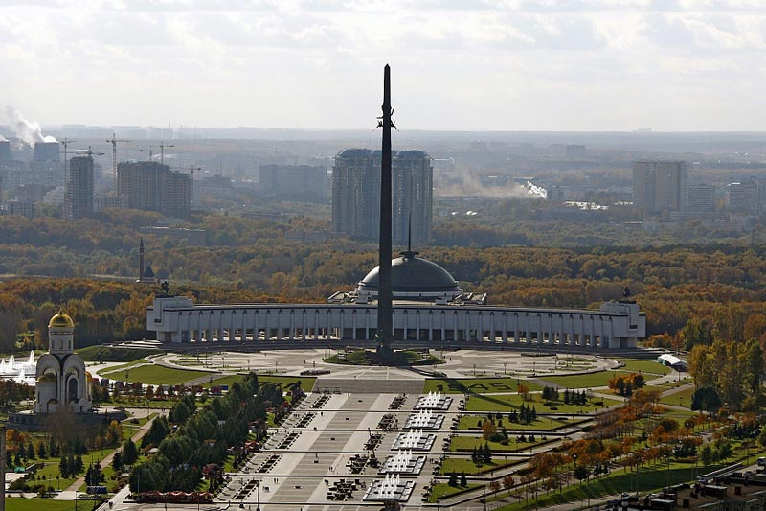

Город-герой Керчь

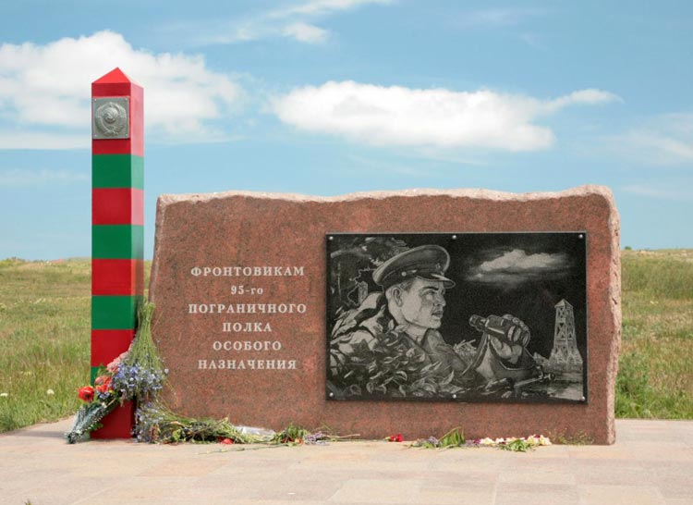

Монумент героям пограничникам

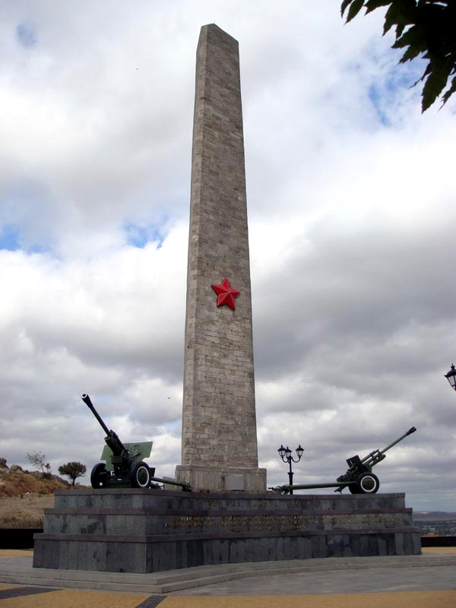
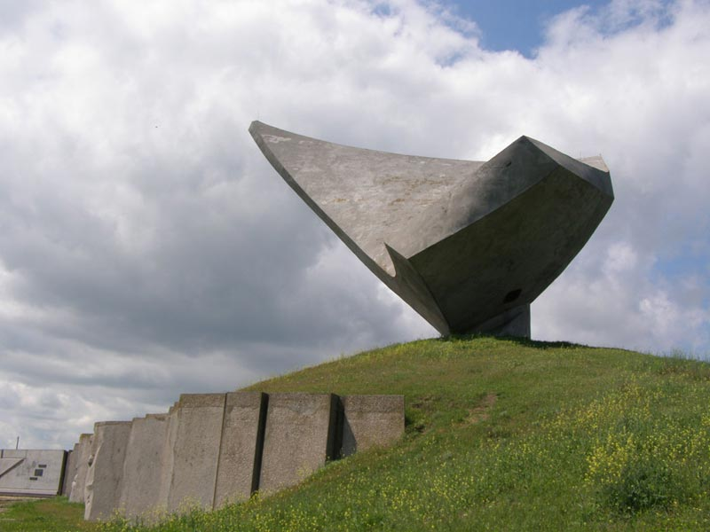

Город-герой Новороссийск
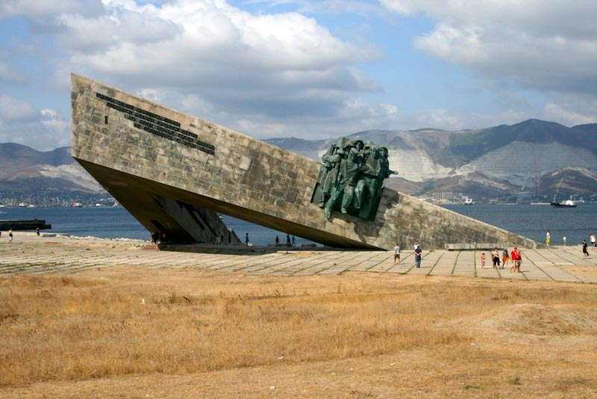
Город герой Новороссийск. Мемориал "Малая земля".

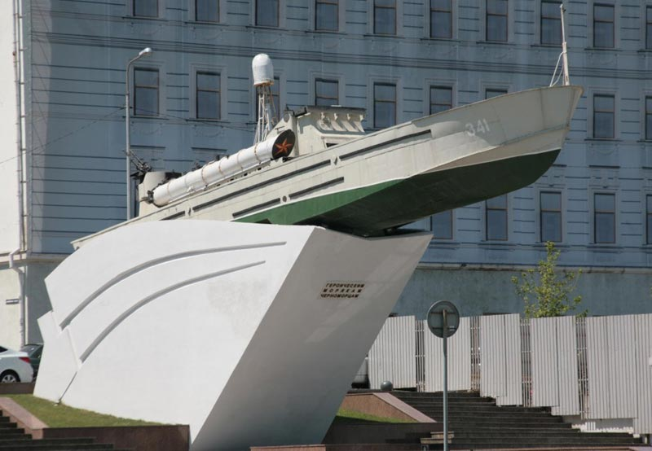

Город-герой Тула
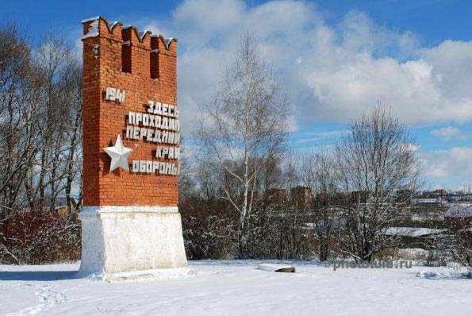
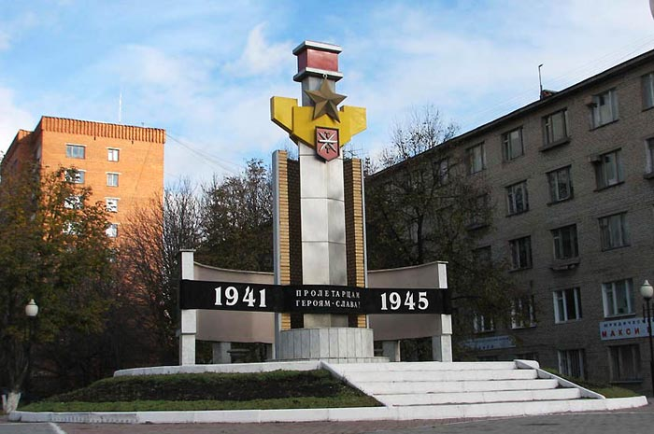  Мемориал - героям-пролетарцам. | 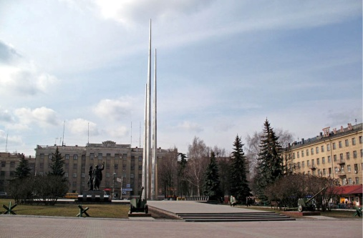  Мемориал в честь героев - защитников Тулы. | 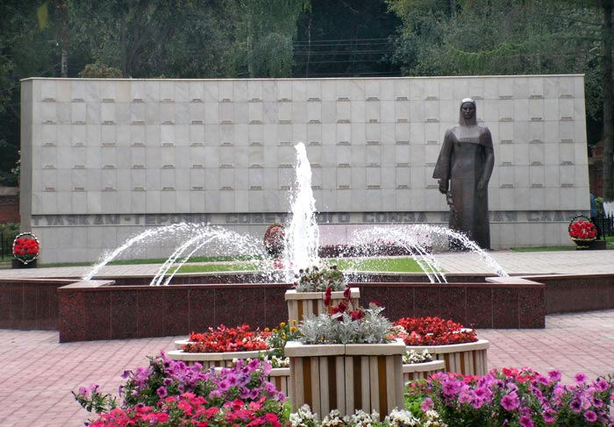  Памятник тулякам - Героям Советского Союза

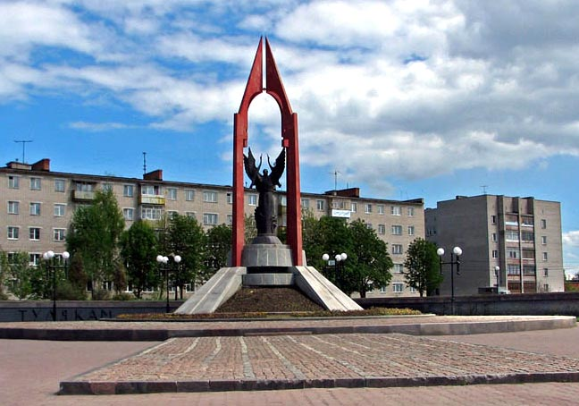  Мемориал погибшим в годы войны 1941 – 1945 гг. | 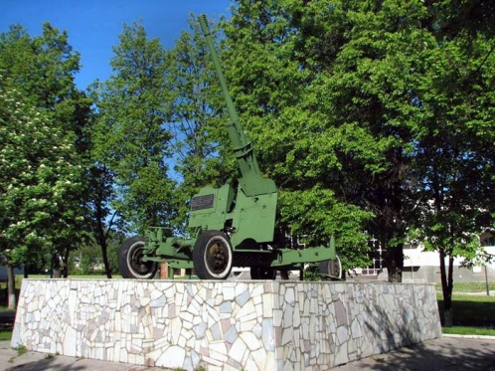  Памятник воинам-зенитчикам 732-го полка | 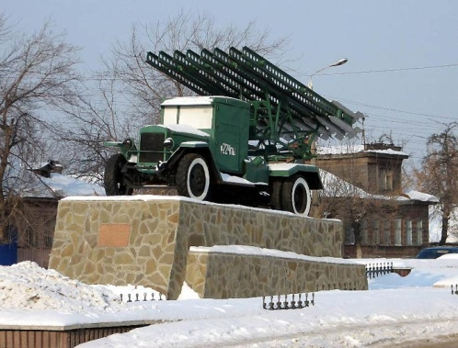  Памятник воинам-освободителям БМ-13 "Катюша"

Город-герой Мурманск
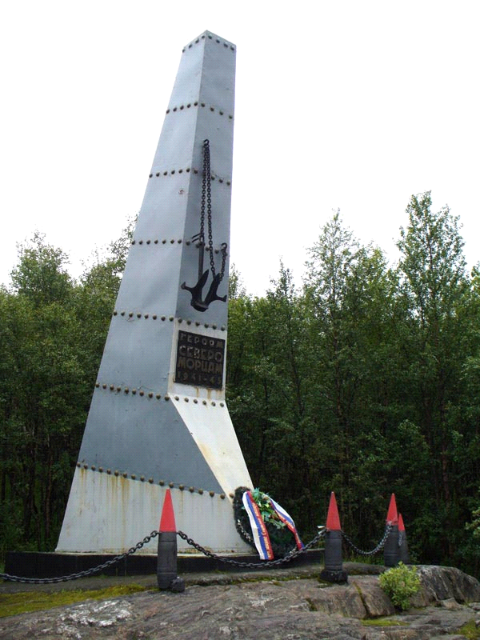

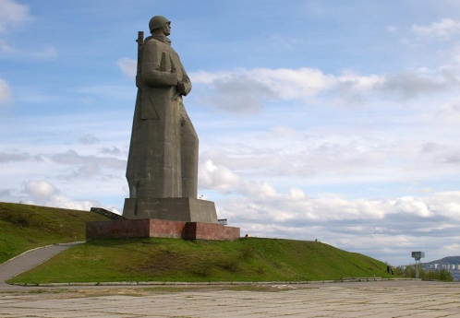  Мемориал Защитникам Советского Заполярья в годы Великой Отечественной войны | 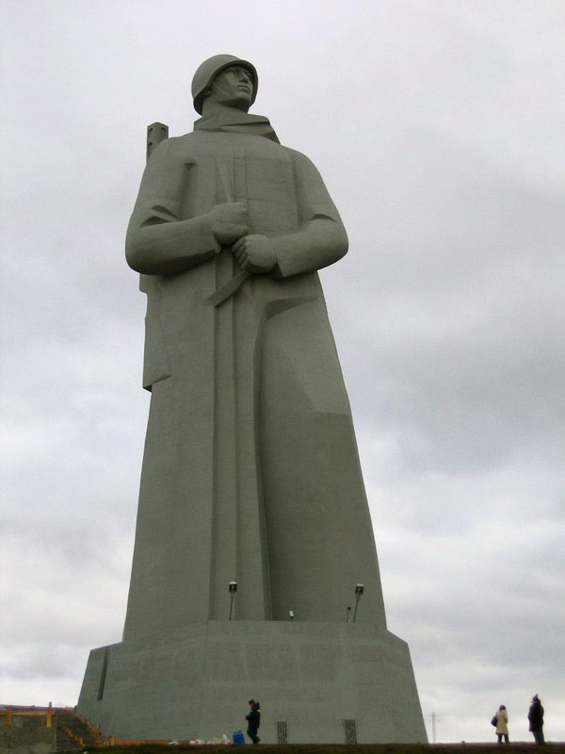 | 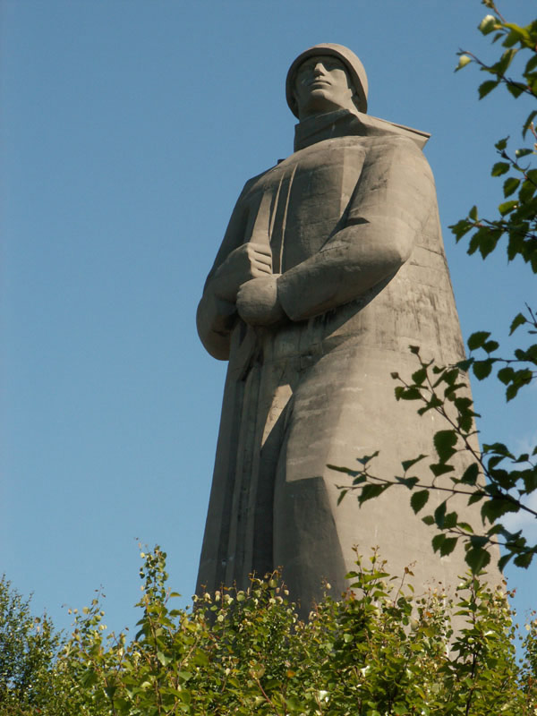

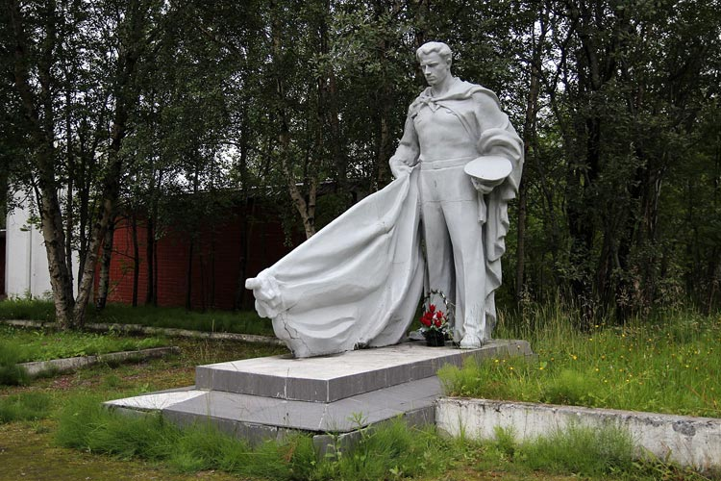
Советским воинам, погибшим в боях за Родину.

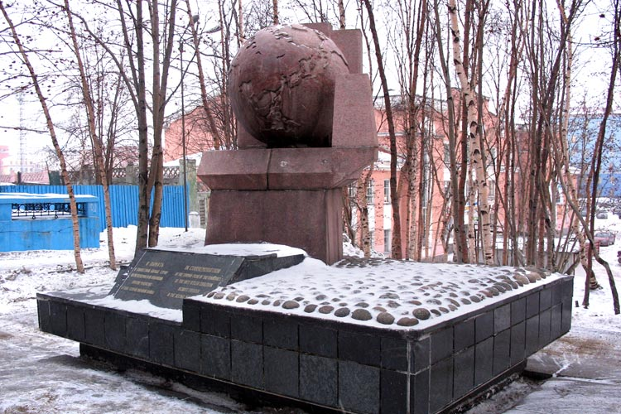
Памятник в честь содружества стран антигитлеровской коалиции.

Город-герой Смоленск

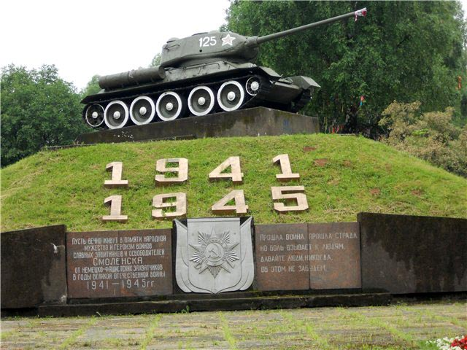  Мемориал Великой Отечественной войны | 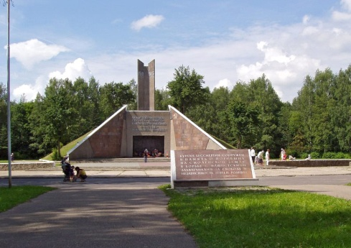  Горд герой Смоленск. Курган Бессмертия | 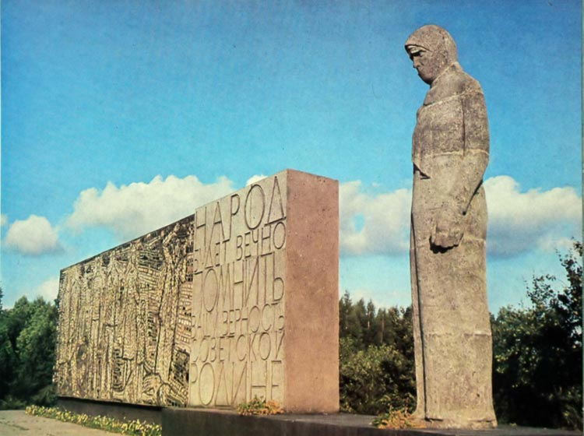  Памятник-надгробие "Скорбящая Мать"




